

**UNIVERSIDAD NACIONAL DEL NORDESTE**

**Facultad de Ingeniería**

**CÁTEDRA:** **PROYECTO:**

Electrónica II “Localizador GPS vía SMS”

**DOCENTE:** **ALUMNO:**

Ing. Gerardo Bravo Gusberti, Emiliano

LU 14.725

**AÑO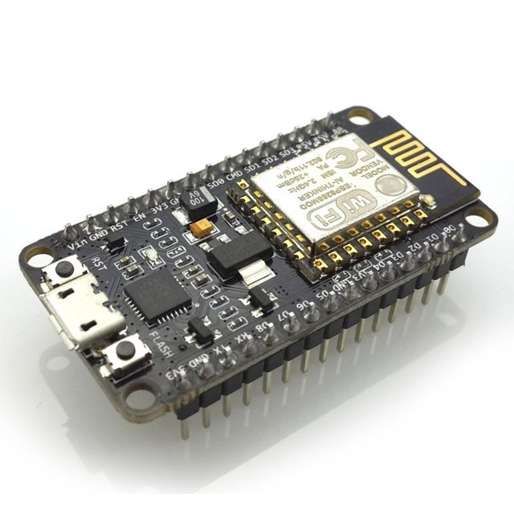:** 2021

# Descripción del proyecto

# Componentes electrónicos utilizados

## Microcontrolador: NodeMCU Esp8266 V3-Amica (1 unidad)

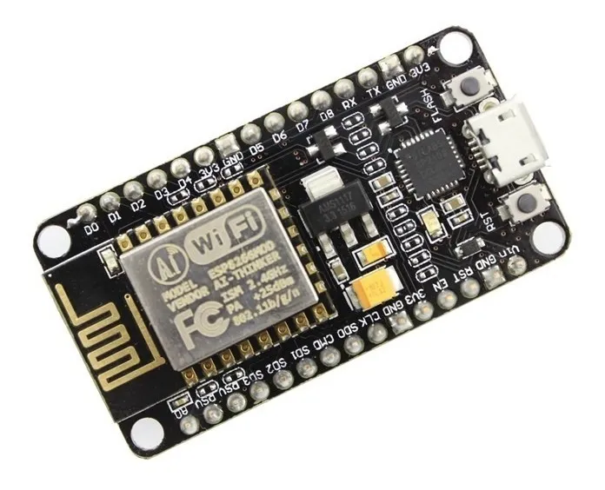Módulo de desarrollo de Firmware abierto basado en ESP8266EX. Basado en el módulo Wifi ESP8266, integra GPIO, I2C, PWM, 1-Wire y ADC en una sola tarjeta. Además, posee una API avanzada para el control de entradas y salidas, lo que puede reducir drásticamente el trabajo para configurar y manipular hardware.

Características

* Wifi
* ESP8266 (ESP-12F)
* 1 x entrada analógica (1,8 V máx.)
* 9 x GPIO (lógica 3,3 V), I2C o SPI
* 2 x pines UART
* 4MB Flash

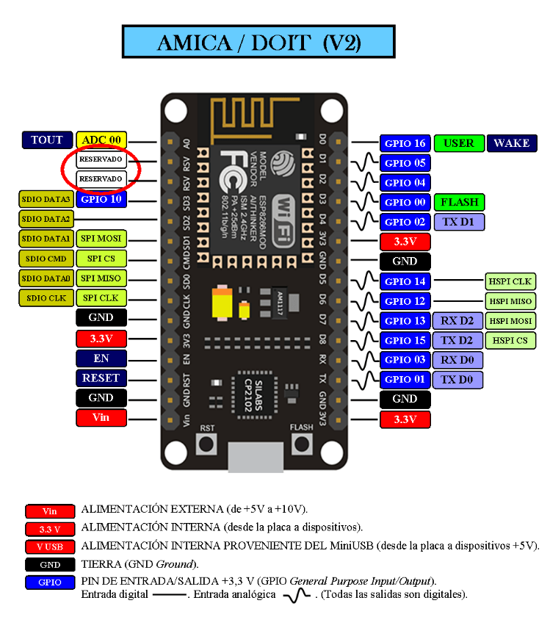

## Módulo SMS: SIM800Lcon antena (1 unidad)

Es un módulo GSM/GPRS para modulo celular cuatribanda Simcom SIM800L. Se controla a través de comandos AT (GSM 07.07, 07.05 y SIMCOM mejorado), y puede usarse con Arduino o cualquier microcontrolador.

Es un producto de niveles lógicos de 2.8V por lo tanto es necesario adaptar los niveles cuando se usa con placas de 3.3V y 5V. Proporciona conectividad GSM/GPRS al proyecto de una forma muy sencilla.

La placa está basada en el módulo GSM SIM800L de la firma SIMCOM. Este módulo proporciona una completa solución GSM/GPRS cuatribanda 850/900/1800/1900MHz con cobertura mundial, apto para todo tipo de aplicaciones: Monitoreo y control remoto, robótica, vehículos autónomos, seguimiento de objetos o vehículos, etc.

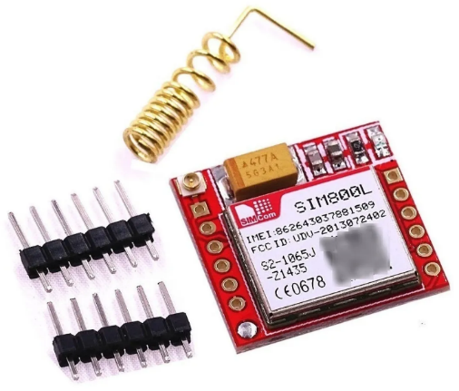El módulo se configura y controla a través de una conexión serial (UART) y empleando comandos AT.

Características

* Alimentación: 3,4V a 4,4V (4,0V recomendado)
* Lógica 2,8V (Adaptar niveles lógicos cuando se usa con placas/micros de 5V y 3,3V)
* Todos los pines del módulo disponibles en pads de 2,54mm.
* Cuatribanda 850/900/1800/1900MHz.
* GPRS Multi Slot class 8/10.
* Control mediante comandos AT (GSM 07.07, 07.05 y comandos AT SIMCOM).

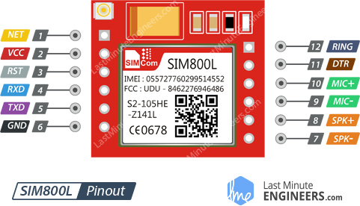

## Módulo GPS: Ublox Neo 6M (1 unidad)

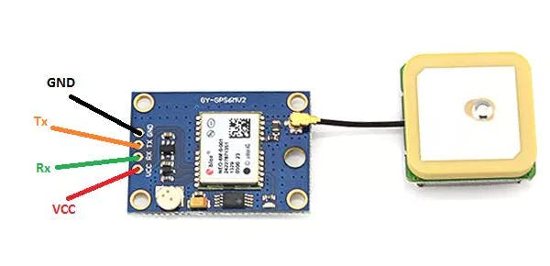

Módulo que se encarga de obtener la geolocalización GPS mediante la comunicación con satélites.

Características

* Alimentación: 5V.
* Niveles lógicos RX/TX: 3V3.
* Antena activa incorporada.
* Memoria EEPROM para guardar datos de configuración.
* LED indicador de señal.
* Batería de backup para adquisición rápida.
* Baud rate: 9600.
* Tamaño del módulo: 26mm * 35mm
* Tamaño de la antena: 25mm * 25mm
* Largo del cable 50mm

## Alimentación: Batería 18650 (1 unidad) + un porta pila para 1 unidad

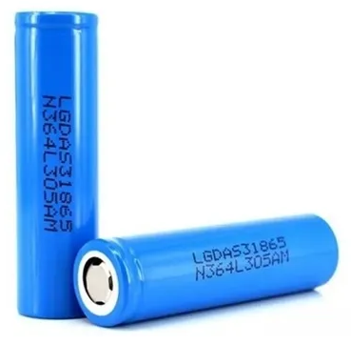 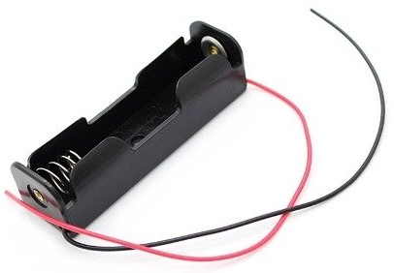

* Modelo: 18650
* Corriente máxima de descarga: 25A
* Potencia: 2800 mAh 3,65V
* Recargable: Sí
* Celdas: Li-ion
* Largo: 6,5 cm
* Diámetro: 18 mm
* Peso: 35 g
* Tipo de pilas/baterías: 18650, Li-Ion, Recargable

## Módulo para recarga de batería: Cargador TP4056 (1 unidad)

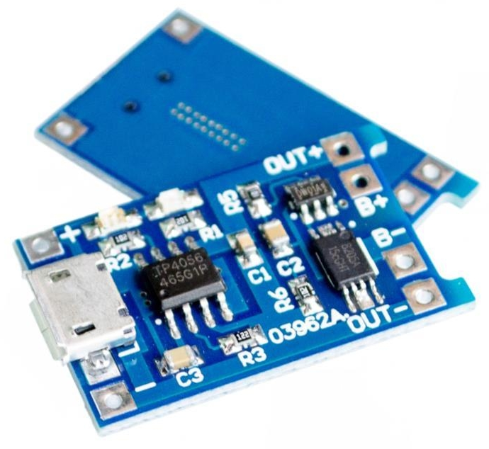 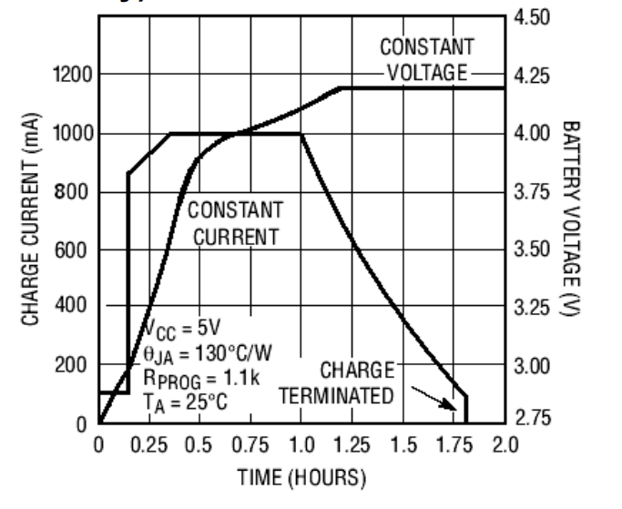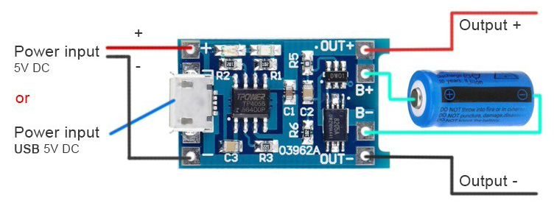

Modulo cargador de baterías de Litio (Li-ion) miniatura. Usa el chip cargador TP4056 configurado en una corriente de carga de 1A. La entrada es por medio de un conector micro USB. Además, esta placa cuenta con un circuito de protección de batería contra sobre descarga y cortocircuito. El procesador controla la corriente que ingresa a la batería según la carga actual de la misma. En la imagen se puede apreciar el diagrama de carga que utiliza.

Características

* Chip: TP4056
* Método de carga: Lineal
* Corriente de carga: 1A
* Precisión de carga: 1,5%
* Tensión de entrada: 4,5V-5,5V
* Tensión de plena carga: 4,2V
* Indicador de carga: Rojo: cargando – Azul: carga completa
* Interface de entrada: micro USB
* Protección: Descarga profunda y cortocircuito
* Dimensiones: 26 * 17 * 4mm

## Regulación de tensión: Módulo Step-Up MT3608 (1 unidad)

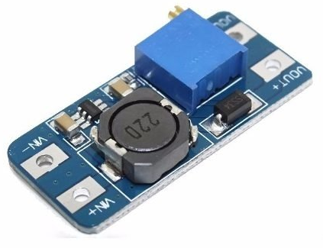

Es una fuente basada en el regulador Step-Up DC-DC MT3608. Eleva la tensión de su entrada hasta 28V de salida (ajustable). Posee un preset multivuelta de alta precisión y es capaz de alimentar una carga de 2A con una alta eficiencia (hasta 93%). Cabe destacar que el negativo (GND) no es flotante, sino que es común entre la entrada y la salida.

Características

* Tensión de entrada: 2V a 24V (DC)
* Salida de tensión: Hasta 28V (DC), ajustable.
* Corriente máxima de salida: 2A

## Regulación de tensión: Módulo Step-Down LM2596 (1 unidad)

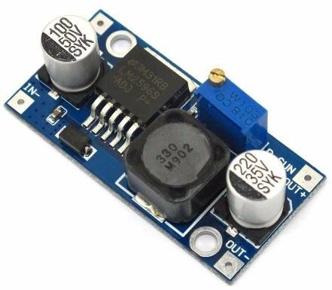 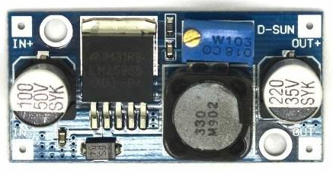

Es una fuente basada en el regulador step-down DC-DC LM2596. Posee un preset multivuelta de alta precisión y es capaz de alimentar una carga de hasta 3A con una alta eficiencia. Cabe destacar que el negativo (Ground) no es flotante, sino que es común entre la entrada y la salida.

Características

* Tensión de entrada: 3 a 40V (DC)
* Salida de tensión: 1,25V a 35V (DC) ajustable
* Corriente máxima de salida: 3A
* Dimensiones: 43mm * 20mm

## Otros

### Llave palanca On-Off (3 unidades)

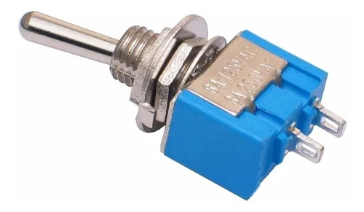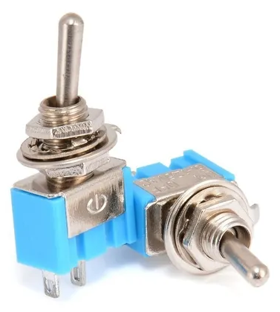

### Capacitores electrolíticos 1000uF/16V

### o más (3 unidades)

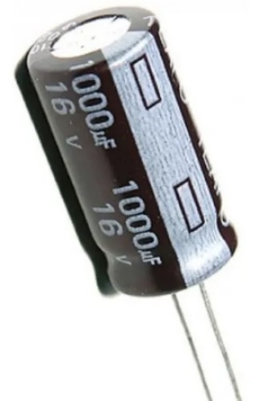

### Cables Dupont de 10cm o más (varios)

Pueden tener cualquier tipo de punta, ya que de igual manera se les cortan las mismas al colocarlos en la plaqueta.

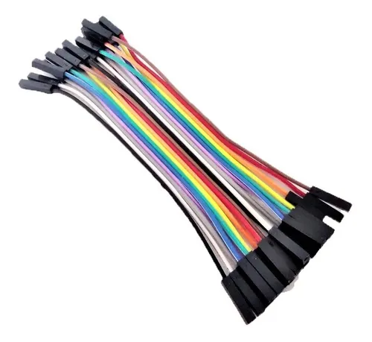

### Plaqueta experimental 9x15cm Epoxi, simple faz (1 unidad)

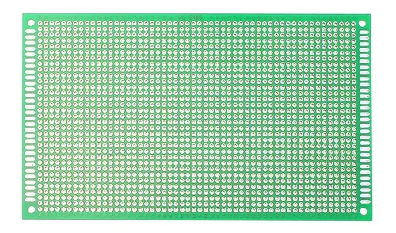

# Esquema de sectores

Para encarar mejor las distintas funcionalidades, y la distribución de los componentes electrónicos sobre la plaqueta, para el proyecto se decidió separar todo el sistema en tres sectores:

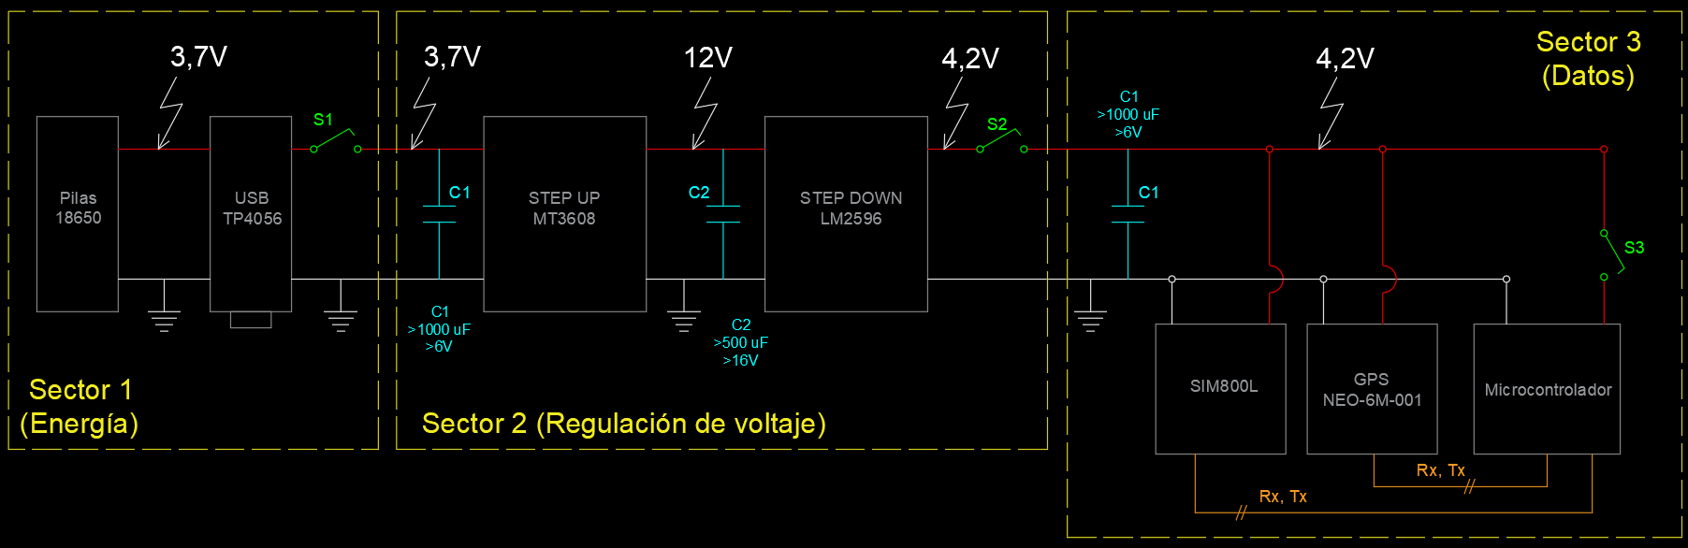

## Sector 1: alimentación de energía

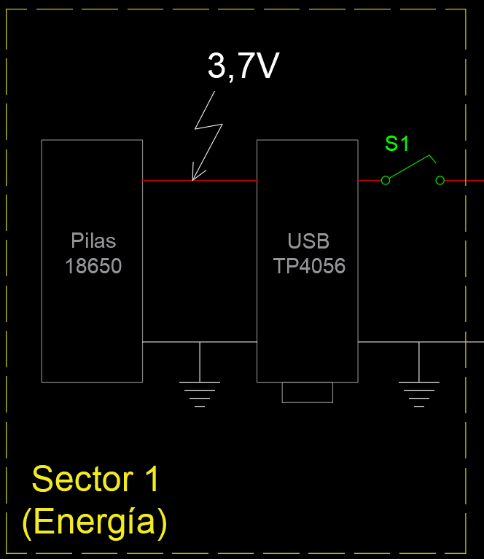

Aquí se encuentra la batería 18650, el módulo de carga de batería, y una de las llaves palanca. El rol que cumple esta última es el de permitir o evitar que fluya corriente hacia el circuito aguas abajo. Con esto, al momento de cargar la batería podemos garantizar que únicamente haya corriente hacia la misma, y no hacia el resto del circuito. Esto es opcional, pues se ha verificado que el cargador de batería puede, al mismo tiempo, cargar la misma y alimentar el circuito con la energía que proviene de la fuente conectada al slot micro USB.

## Sector 2: regulación de voltaje

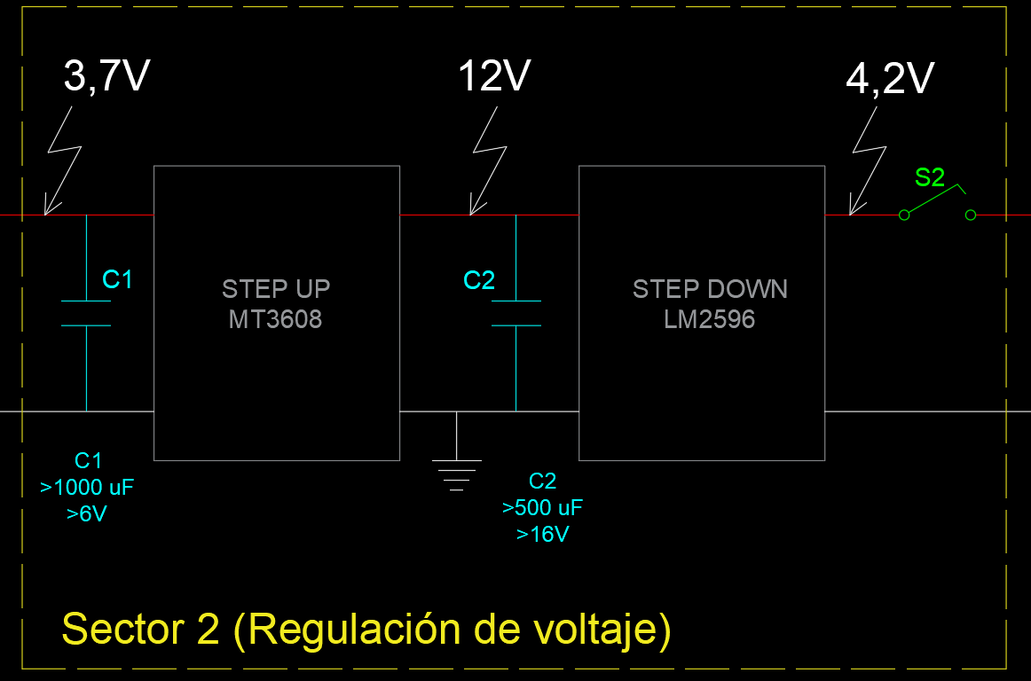

En este sector se ubican los módulos reguladores de voltaje, MT3608 (step-up) y LM2596 (step-down).

A pesar de que en el datasheet del módulo SIM800L se detalla que el mismo puede trabajar correctamente en un rango de voltajes de entre 3,6V y 4,2V, durante el desarrollo de este proyecto se obtuvo la experiencia de que dicho módulo necesita realmente entre 4,0V y 4,2V para trabajar correctamente. A su vez, el NodeMCU y el módulo NEO6M trabajan sin inconvenientes con ese nivel de voltaje.

Debajo de ese rango, el módulo SIM800L se reinicia constantemente y/o pierde la conexión con la red GPRS, impidiendo enviar y recibir SMS. A su vez, mientras está en proceso de conexión con la red, envía información al microcontrolador, por lo que existe la posibilidad de bloquear comandos enviados al SIM800L desde el microcontrolador.

Por todo esto, se necesita en el circuito un sistema de control y regulación de voltaje, debido a que las baterías 18650 tienen una tensión de trabajo promedio de 3,7V. Colocando un módulo Step-Up MT3608 se eleva la tensión proveniente del módulo de carga de batería hasta un valor fijado según el preset del mismo, cuyo valor es de 12V para este proyecto. Para mitigar los cambios de tensión a la entrada del mismo, se colocó un capacitor de 1000uF. Luego, se coloca un módulo step-down LM2596 que baja la tensión a 4,2V. Entre ambos módulos se colocó un capacitor electrolítico de 500uF, teniendo en cuenta que la tensión máxima que soporta el mismo debe ser mayor a la elegida en la salida del módulo step-up.

Este sistema de acople de módulos step-up y step-down, en la práctica, funciona muy eficientemente. Antes de armar todo sobre la placa experimental, se esperaba que la tensión del conjunto variase junto con la tensión de la batería; pero en la práctica la tensión de salida en ambos módulos fue siempre constante, incluso cuando en la batería bajaba la tensión entregada al primer módulo (luego de haber usado el sistema durante algunas horas). Luego de que disminuyera aproximadamente debajo de 3,5V, el módulo cargador de batería cortaba el suministro al circuito, y se evitaba la descarga profunda de la batería, e incluso en momentos anteriores a esto se verificó que a la salida del módulo step-down aún habían 4,2V.

Por último, se agrega otra llave palanca que, normalmente, está siempre en la posición de ON. Cuando se desea calibrar los módulos reguladores de voltaje, se la coloca en OFF para que las variaciones no afecten al resto del circuito y sus componentes.

## Sector 3: datos y control

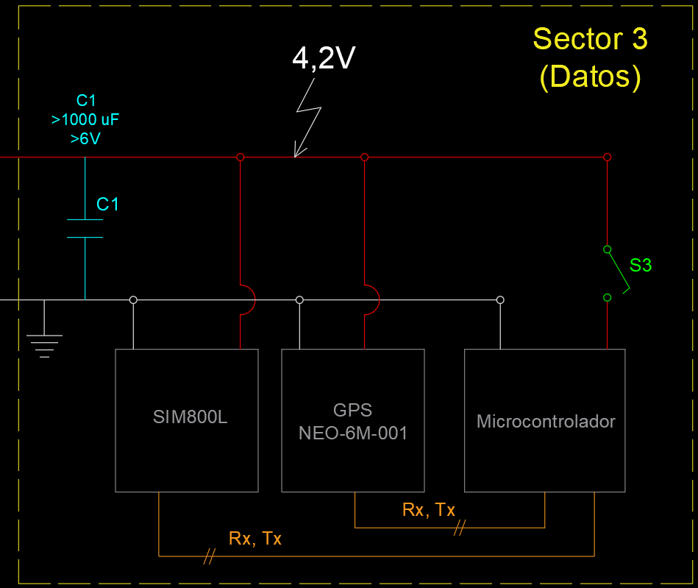

En el último sector se ubican el microcontrolador y los módulos SIM800L y NEO-6M, junto a otros elementos.

Antes del microcontrolador se coloca una tercera llave palanca, que se posicionará en ON cuando el sistema esté trabajando desconectado de una PC. Cuando el microcontrolador esté conectado a una PC vía USB, la llave necesariamente deberá estar en OFF, ya que en el NodeMCU V3 Amica no existe protección de feedback desde el slot USB. Es decir, conectar un cable micro USB al mismo tiempo que una fuente al pin “Vin”, puede quemar el slot USB u otro subcomponente del microcontrolador. Para evitar esto, se coloca la llave palanca, que interrumpe la alimentación desde la batería cuando se quiere conectar el microcontrolador a la PC, y que debe ser accionada y controlada por el usuario antes de conectar el mismo.

Se conectan luego los pines Tx y Rx correspondientes de los módulos GPS y SIM, con los pines elegidos en el NodeMCU. Para mantener estable la tensión de llegada desde el módulo step-down, se coloca un capacitor electrolítico de 1000uF/6V (o más).

# Esquema de conexiones

## Sector 1: alimentación de energía

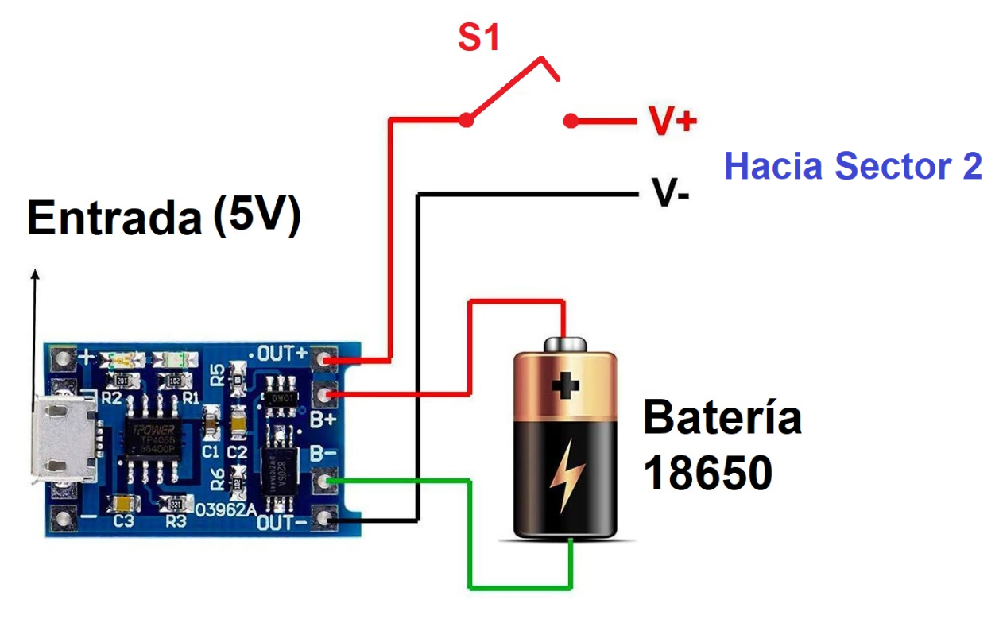

## Sector 2: regulación de voltaje

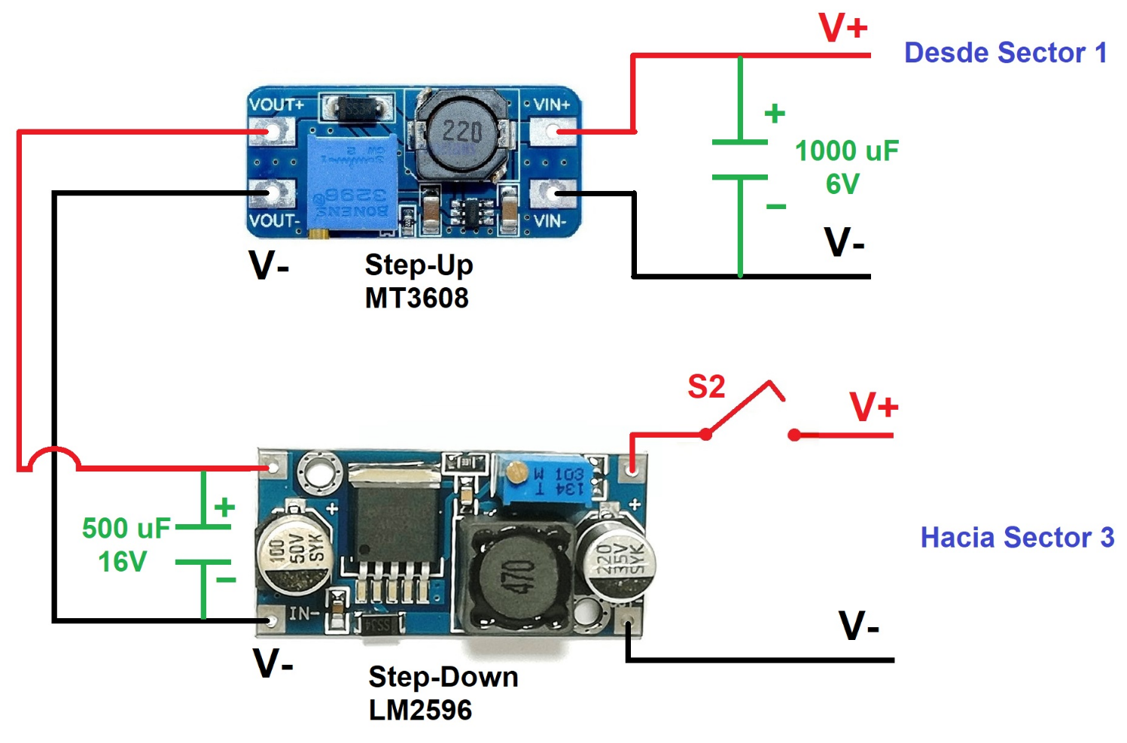

## Sector 3: datos y control

